**Cartola FC**

**Michel, Tiago e Pedro**

**Introdução ao tema:**

O CartolaFC é um dos fantasy games mais jogados do Brasil. Baseado no Campeonato Brasileiro e mantido pelo Grupo Globo, foi criado em 2005 e desde então seu número de jogadores aumenta todos os anos.

**Como funciona o jogo?**

Cada cartoleiro (nome que o jogo dá aos jogadores) começa o jogo com 100 cartoletas (moeda do Cartola FC

A pontuação do jogador é diretamente referente à atuação dele naquela rodada e reflete a variação do seu valor para a rodada seguinte. Esse é um dos principais fatores do jogo, pois quando um atleta não consegue boa pontuação de acordo com os critérios do fantasy game, o valor dele pode passar a ser negativo, fazendo os cartoleiros que o escalaram perderem cartoletas.

**Como funciona a pontuação?**

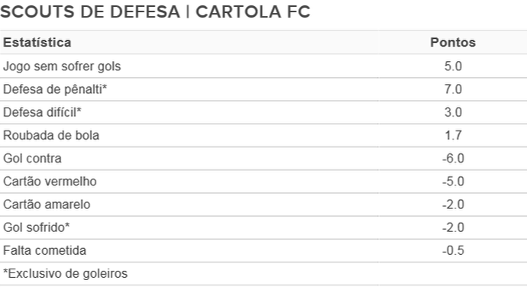

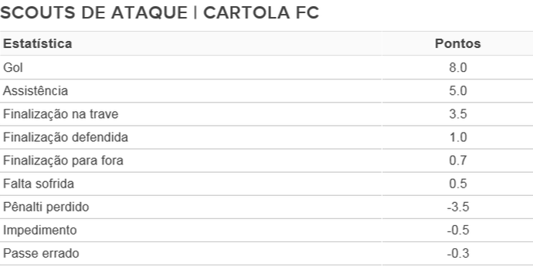

Como um time é escalado no jogo

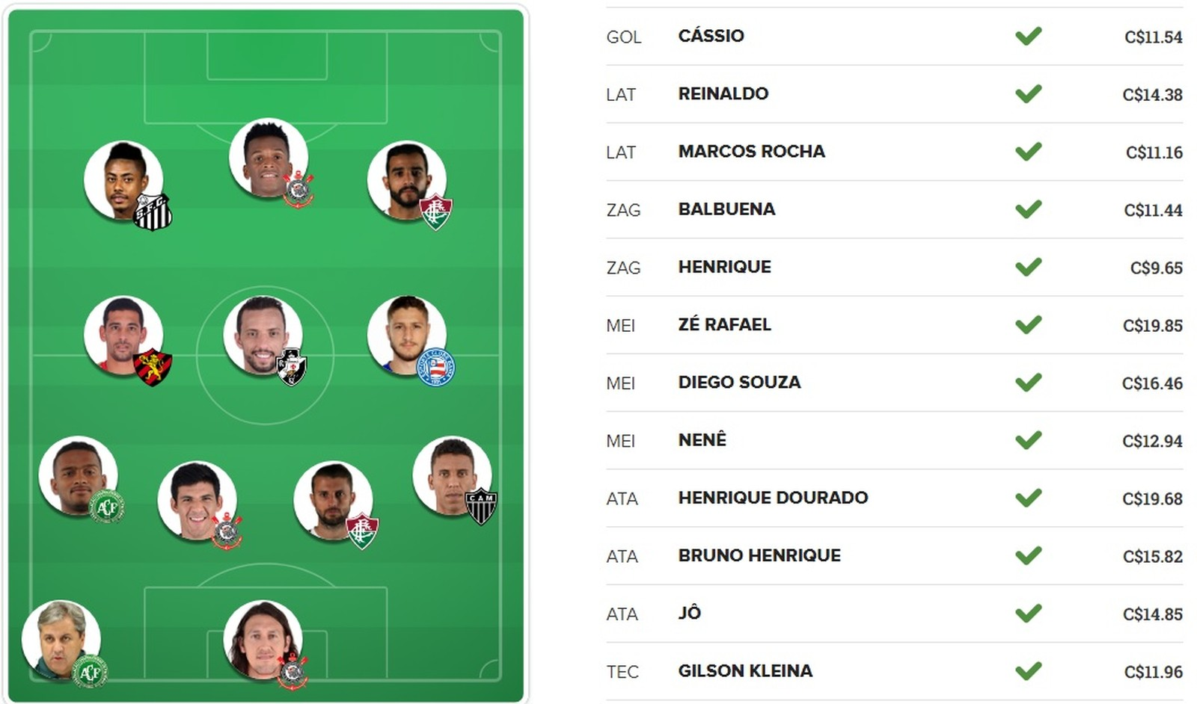

**Objetivo do trabalho:**

O CartolaFC possui uma ótima base de dados jogos do Campeonato Brasileiro, tanto que fãs do jogo juntaram as informações e as disponibilizaram em domínio público no Kaggle <https://www.kaggle.com/schiller/cartolafc>